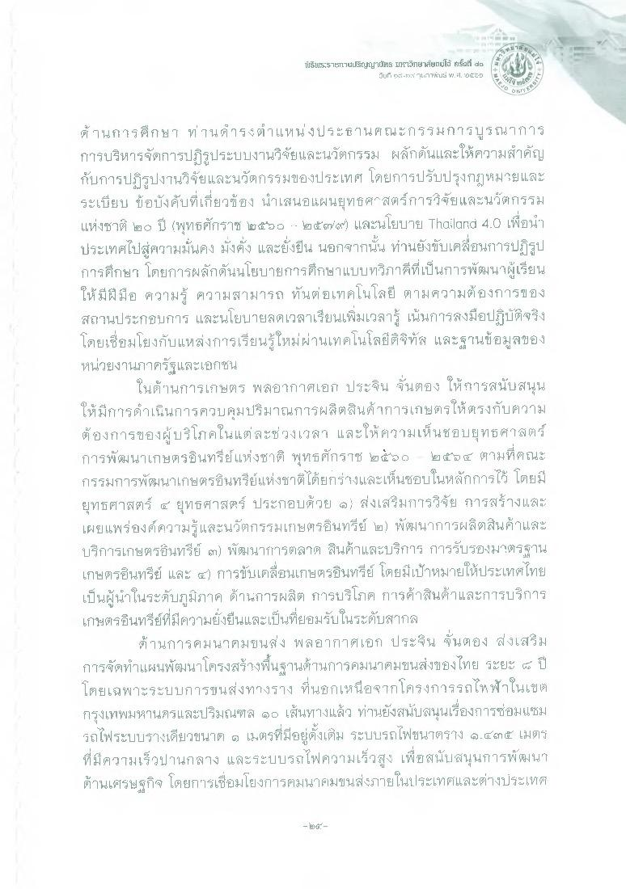
พริพรรณาน/SuญาเOME LIKไทายศัยแม่โจ้ ครั้งที่ du
วันที่ 5 -52% แก#ปร์ #. 1. Cap
ต านการศึกษา ท่านดํารงตําแหน่งประธานคณะกรรมการบูรณาการ การบริหารจัดการปฏิรูประบบงานวิจัยและนวัตกรรม ผลักดันและให้ความสําคัญ กับการปฏิรูปงานวิจัยและนวัตกรรมของประเทศ โดยการปรับปรุงกฎหมายและ ระเบียบ ข้อบังคับที่เกี่ยวข้อง น้ําเสนอแผนยุทธศาสตร์การวิจัยและนวัตกรรม แห่งชาติ ๒๐ ปี (พุทธศักราช ๒๕๖๐ - ๒๕๕rar) และนโยบาย Thailand 4.0 เพื่อน ประเทศไปสู่ความมั่นคง มั่งคั่ง และยั่งยืน นอกจากนั้น ท่านยังขับเคลื่อนการปฏิรูป การศึกษา โดยการผลักดันนโยบายการศึกษาแบบทวิภาคีที่เป็นการพัฒนาผู้เรียน ให้มีฝีมือ ความรู้ ความสามารถ ทันต่อเทคโนโลยี ตามความต้องการของ สถานประกอบการ และนโยบายลดเวลาเรียนเพิ่มเวลารู้ เน้นการลงมือปฏิบัติจริง โดยเชื่อมโยงกับแหล่งการเรียนรู้ใหม่ ผ่านเทคโนโลยีดิจิทัล และฐานข้อมูลของ หน่วยงานภาครัฐและเอกชน
ในด้านการเกษตร พลอากาศเอก ประจิน จั่นตอง ให้การสนับสนุน ให้มีการดําเนินการควบคุมปริมาณการผลิตสินค้าการเกษตรให้ตรงกับความ ต้องการของผู้บริโภคในแต่ละช่วงเวลา และให้ความเห็นชอบยุทธศาสตร์ การพัฒนาเกษตรอินทรีย์แห่งชาติ พุทธศักราช ๒๕๖๐ - ๒๕๓๔ (ตามที่คณะ กรรมการพัฒนาเกษตรอินทรีย์แห่งชาติได้ยกร่างและเห็นชอบในหลักการไว้ โดยมี ยุทธศาสตร์ ๔ ยุทธศาสตร์ ประกอบด้วย ๑ ส่งเสริมการวิจัย การสร้างและ เผยแพร่องค์ความรู้และนวัตกรรมเกษตรอินทรีย์ ๒) พัฒนาการผลิตสินค้าและ บริการเกษตรอินทรีย์ ๓) พัฒนาการตลาด สินค้าและบริการ การรับรองมาตรฐาน เกษตรอินทรีย์ และ ๔) การขับเคลื่อนเกษตรอินทรีย์ โดยมีเป้าหมายให้ประเทศไทย เป็นผู้นําในระดับภูมิภาค ด้านการผลิต การบริโภค การค้าสินค้าและการบริการ เกษตรอินทรีย์ที่มีความยั่งยืนและเป็นที่ยอมรับในระดับสากล
ด้านการคมนาคมขนส่ง พลอากาศเอก ประจิน จั่นตอง ส่งเสริม การจัดทําแผนพัฒนาโครงสร้างพื้นฐานด้านการคมนาคมขนส่งของไทย ระยะ ๕ ปี โดยเฉพาะระบบการขนส่งทางราง ที่นอกเหนือจากโครงการรถไฟฟ้าในเขต กรุงเทพมหานครและปริมณฑล 60 เส้นทางแล้ว ท่านยังสนับสนุนเรื่องการซ่อมแซม รถไฟระบบรางเดียวขนาด ๑ เมตรที่มีอยู่ตั้งเต็ม ระบบรถไฟขนาตราง ๑.๔ ๓๕ เมตร ที่มีความเร็วปานกลาง และระบบรถไฟความเร็วสูง เพื่อสนับสนุนการพัฒนา ด้านเศรษฐกิจ โดยการเชื่อมโยงการคมนาคมขนส่งภายในประเทศและต่างประเทศ

